**Сушко (Чапляй) Паланея, Палюха (Suszkowa (Czaplajowa) Pałanieja, Palucha)**

31 января 1798 г – венчание с Антоном Сушко с деревни Горелое (НИАБ 136-13-920, лист 5об, №5/1798-б (ориг)).

26 декабря 1798 г – крещение сына Степана (НИАБ 136-13-894, лист 37об, №62/1798-р (ориг)), (РГИА 823-2-18, лист 267,№62/1798-р (коп)).

1 января 1799 г – крестная мать Базыля Петра, сына Рандаков Данилы и Маланьи с деревни Клинники (НИАБ 136-13-894, лист 38, №1/1799-р (ориг)), (РГИА 823-2-18, лист 268,№1/1799-р (коп)), (НИАБ 136-13-938, лист 240, №1/1799-р (коп)).

9 апреля 1800 г – крестная мать Грыгора Рафаля, сына Сушков Миколая и Натальи с деревни Горелое (НИАБ 136-13-894, лист 41, №13/1800-р (ориг)).

30 мая 1803 г –крестная мать Яна Игнация, сына Сушков Андрея и Марьяны с деревни Горелое (НИАБ 136-13-894, лист 50об, №23/1803-р (ориг)).

25 июля 1804 г – крещение дочери Текли Марты (НИАБ 136-13-894, лист 54, №26/1804-р (ориг)).

10 апреля 1805 г –крестная мать Базыля Игнацыя, сына Поцерух Иосифа и Зыновии с деревни Горелое (НИАБ 136-13-894, лист 57, №20/1805-р (ориг)).

**НИАБ 136-13-920:** Лист 5об. **Метрическая запись №5/1798-б (ориг).**

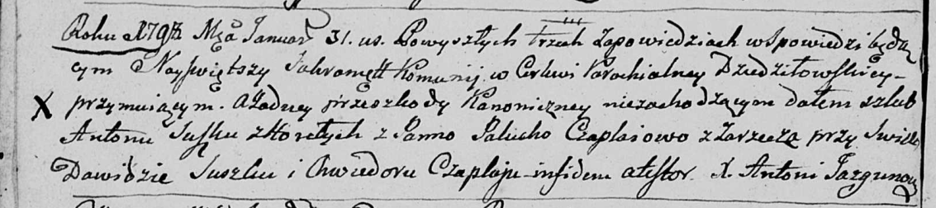

Дедиловичская Покровская церковь. 31 января 1798 года. Метрическая запись о венчании.

Suszko Anton – жених, деревня Горелое.

Czaplajowa Palucha – невеста, деревня Заречье.

Suszko Dawid – свидетель.

Czaplay Chwiedor – свидетель.

Jazgunowicz Antoni – ксёндз.

**НИАБ 136-13-894:** Лист 37об. **Метрическая запись №62/1798-р (ориг).**

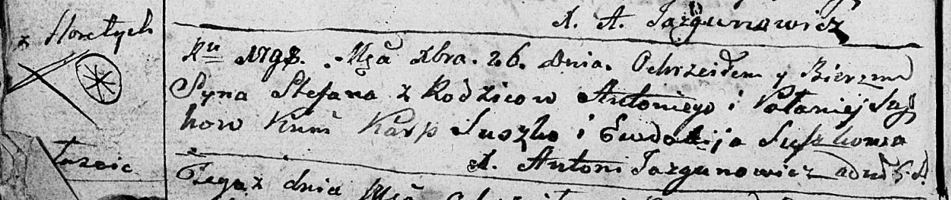

Дедиловичская Покровская церковь. 26 декабря 1798 года. Метрическая запись о крещении.

Suszko Stefan – сын родителей с деревни Горелое.

Suszko Antoni – отец.

Suszkowa Pałanieja – мать.

Suszko Karp - кум.

Suszkowa Ewdokija - кума.

Jazgunowicz Antoni – ксёндз.

**РГИА 823-2-18:** Лист 267. **Метрическая запись №63/1798-р (коп).**

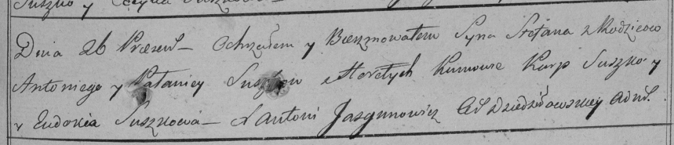

Дедиловичская Покровская церковь. 26 декабря 1798 года. Метрическая запись о крещении.

Suszko Stefan – сын родителей с деревни Горелое.

Suszko Antoni – отец.

Suszkowa Pałanieja – мать.

Suszko Karp – кум.

Suszkowa Eudokia – кума.

Jazgunowicz Antoni – ксёндз.

**НИАБ 136-13-894:** Лист 38. **Метрическая запись №1/1799-р (ориг).**

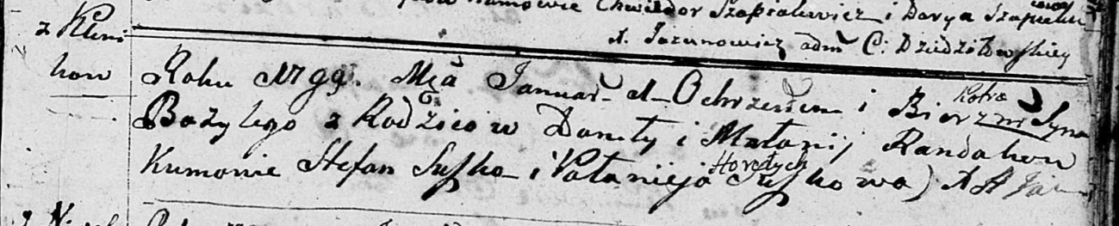

Дедиловичская Покровская церковь. 1 января 1799 года. Метрическая запись о крещении.

Randak Bazyli Piotr – сын родителей с деревни Клинники.

Randak Daniła – отец.

Randakowa Małanija – мать.

Suszko Stefan - кум.

Suszkowa Pałanieja – кума с деревни Горелое.

Jazgunowicz Antoni – ксёндз.

**НИАБ 136-13-938:** Лист 240. **Метрическая запись №1/1799-р (коп).**

(См. тж. НИАБ 136-13-894, лист 38, №1/1799-р (ориг); РГИА 823-2-18, лист 268, №1/1799-р (коп))

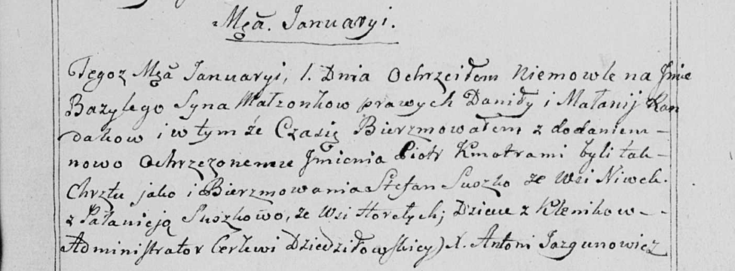

Дедиловичская Покровская церковь. 1 января 1799 года. Метрическая запись о крещении.

Randak Bazyli Piotr – сын родителей с деревни Клинники.

Randak Daniła – отец.

Randakowa Małanija – мать.

Suszko Stefan – кум, с деревни Нивки.

Suszkowa Pałanieja - кума, с деревни Горелое.

Jazgunowicz Antoni – ксёндз.

**НИАБ 136-13-894:** Лист 41. **Метрическая запись №13/1800-р (ориг).**

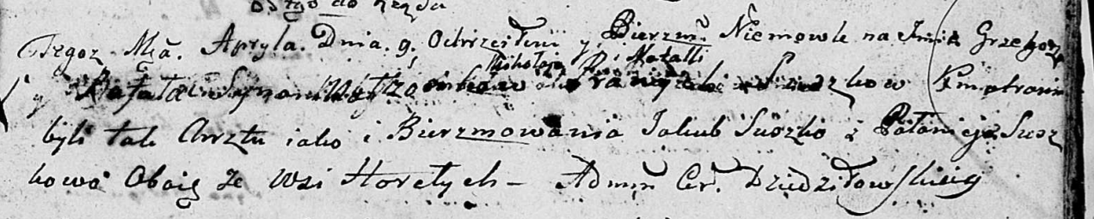

Дедиловичская Покровская церковь. 9 апреля 1800 года. Метрическая запись о крещении.

Suszko Grzegorz Rafal – сын.

Suszko Mikołay – отец.

Suszkowa Natalla – мать.

Suszko Jakub – кум, с деревни Горелое.

Suszkowa Pałanieja – кума, с деревни Горелое.

Jazgunowicz Antoni – ксёндз.

**НИАБ 136-13-894:** Лист 50об. **Метрическая запись №23/1803-р (ориг).**

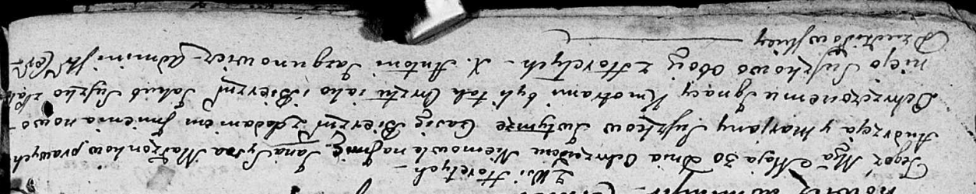

Дедиловичская Покровская церковь. 30 мая 1803 года. Метрическая запись о крещении.

Suszko Jan Jgnacy – сын родителей с деревни Горелое.

Suszko Andrzey – отец.

Suszkowa Marjana – мать.

Suszko Jakub – кум, с деревни Горелое.

Suszkowa Pałanieja – кума, с деревни Горелое.

Jazgunowicz Antoni – ксёндз.

**НИАБ 136-13-894:** Лист 54. **Метрическая запись №26/1804-р (ориг).**

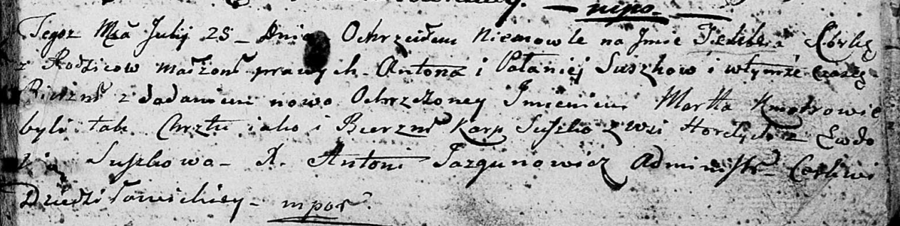

Дедиловичская Покровская церковь. 25 июля 1804 года. Метрическая запись о крещении.

Suszkowna Tekla Marta – дочь [родителей с деревни Горелое].

Suszko Anton – отец.

Suszkowa Pałanieja – мать.

Suszko Karp – кум, с деревни Горелое.

Suszkowa Ewdokija – кума.

Jazgunowicz Antoni – ксёндз.

**НИАБ 136-13-894:** Лист 57. **Метрическая запись №20/1805-р (ориг).**

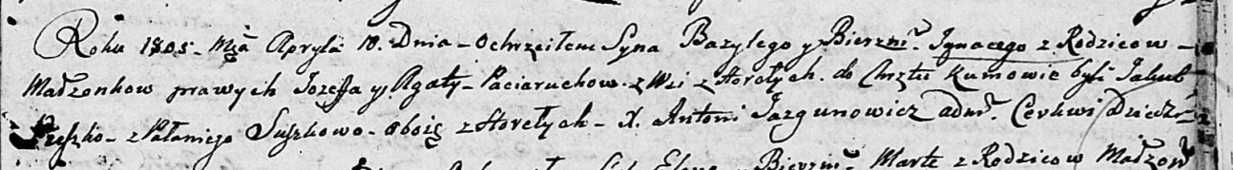

Дедиловичская Покровская церковь. 10 апреля 1805 года. Метрическая запись о крещении.

Paciarucha Bazyli Jhnacy – сын родителей с деревни Горелое.

Paciarucha Jozef – отец.

Paciaruchowa Agata – мать.

Suszko Jakub – кум, с деревни Горелое.

Suszkowa Pałanieja – кума, с деревни Горелое.

Jazgunowicz Antoni – ксёндз.